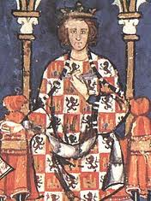 | Jueves 29 de noviembre de 2012  CONFERENCIA  750 aniversario del trazado urbano de Ciudad Real por Alfonso X (1262-2012)  Conferenciante: D. Jorge Sánchez Lillo (Consejero del IEM)  Organiza: Instituto de Estudios Manchegos  Lugar: Salón Antiguo Casino de Ciudad Real  C/ Caballeros, nº 3  19,30 horas

